**Załącznik nr 4 do zapytania ofertowego z dnia 20.11.2020- wizualizacja produktów**

* twaróg chudy z Kosowa Lackiego

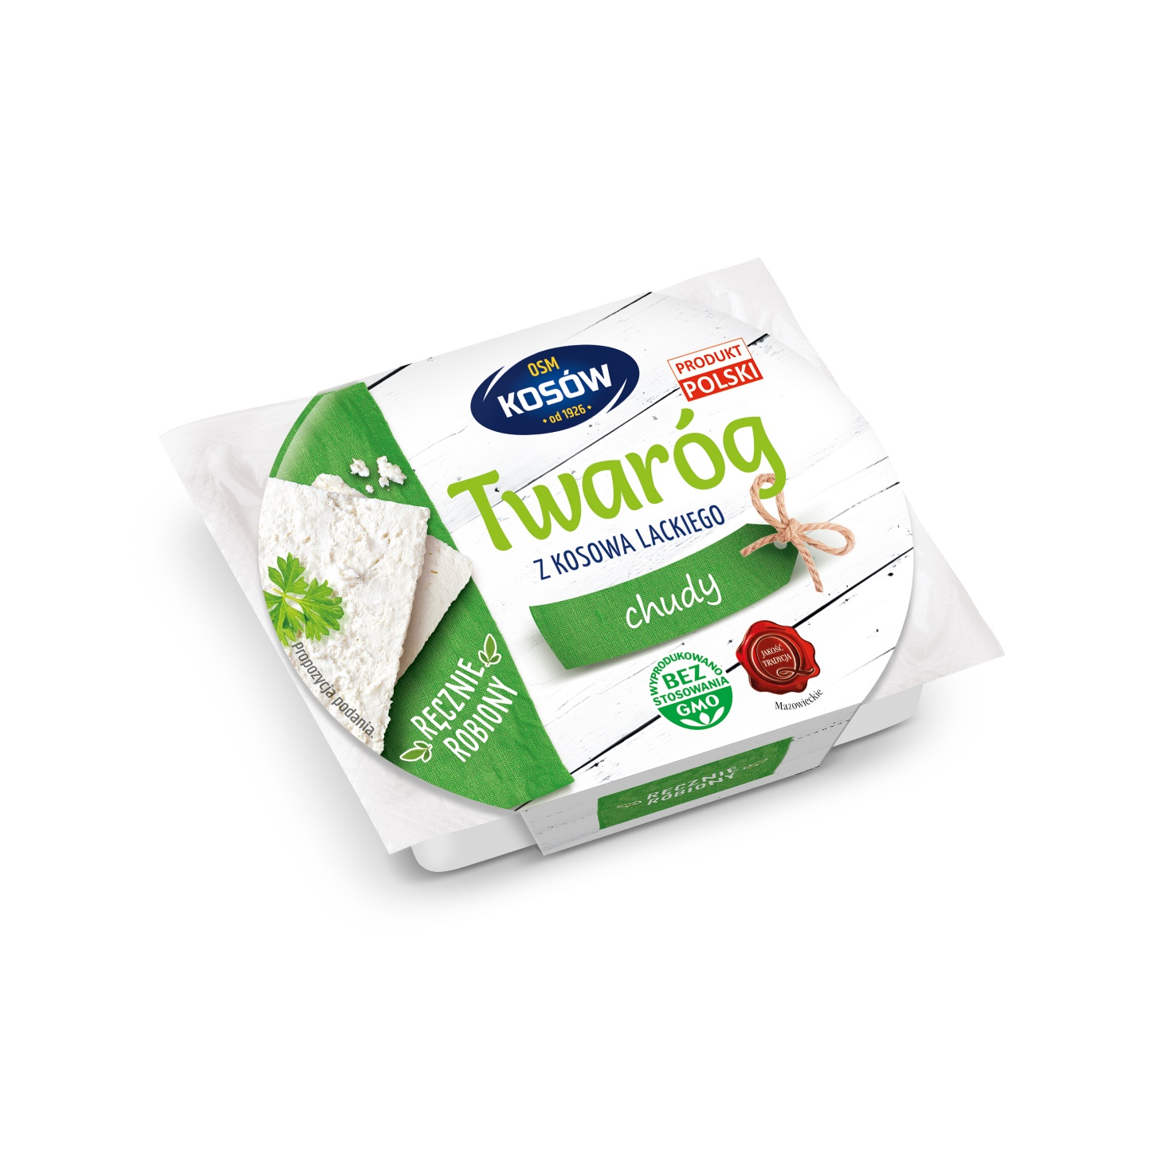

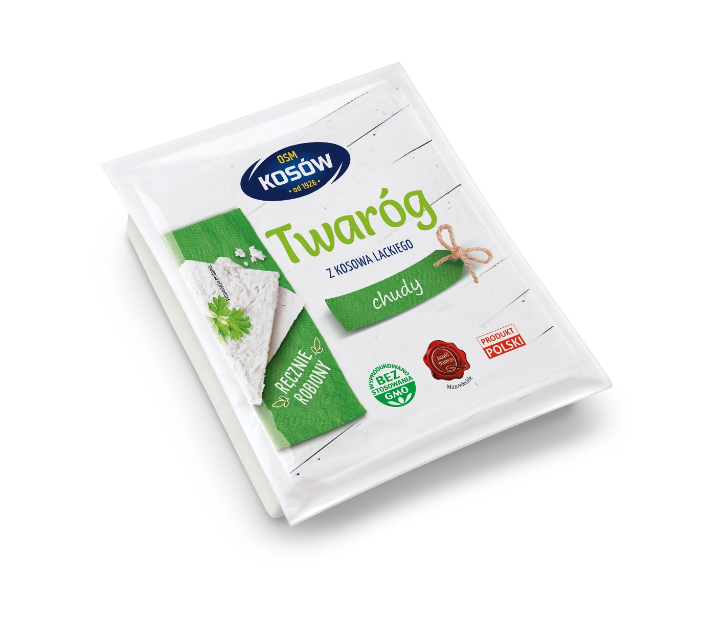

* twaróg półtłusty z Kosowa Lackiego

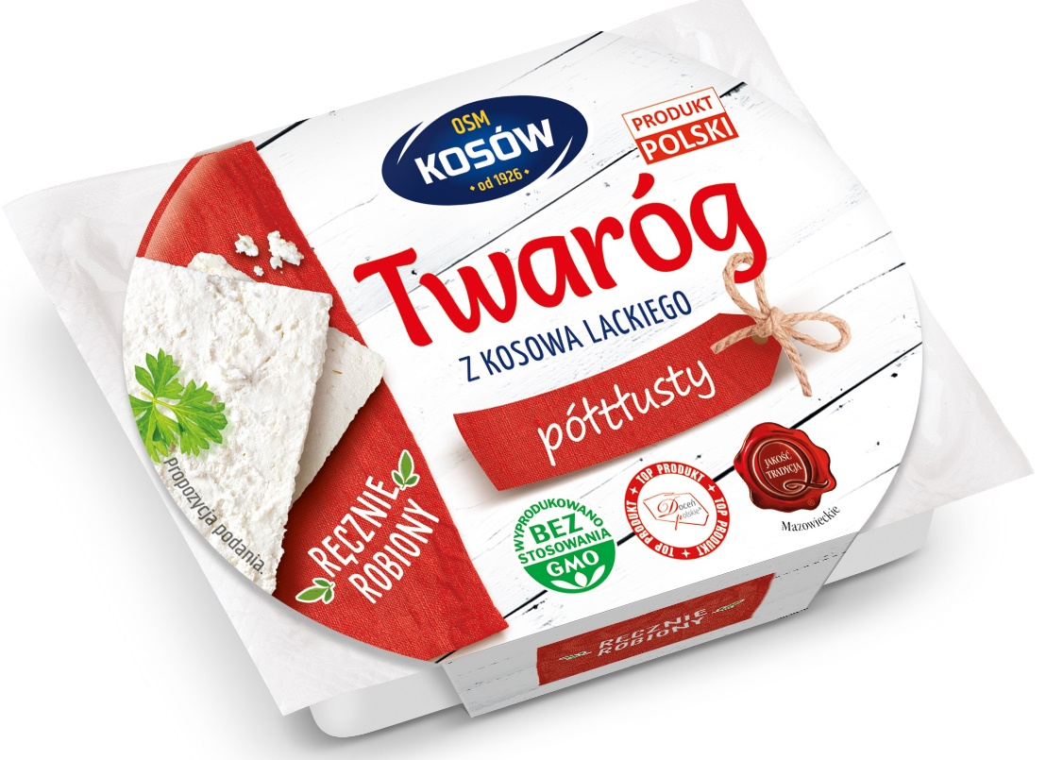

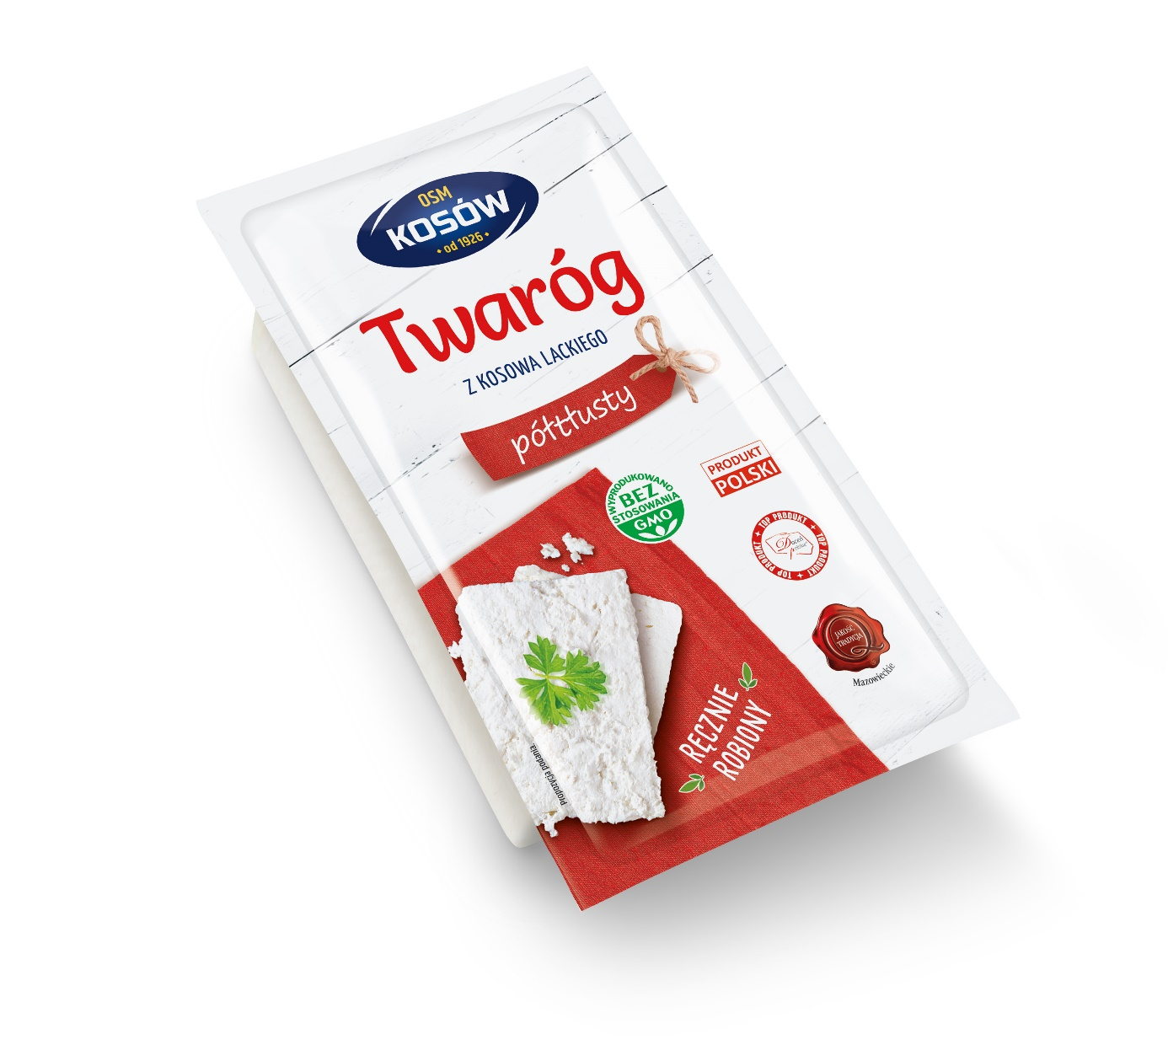

* twaróg tłusty z Kosowa Lackiego

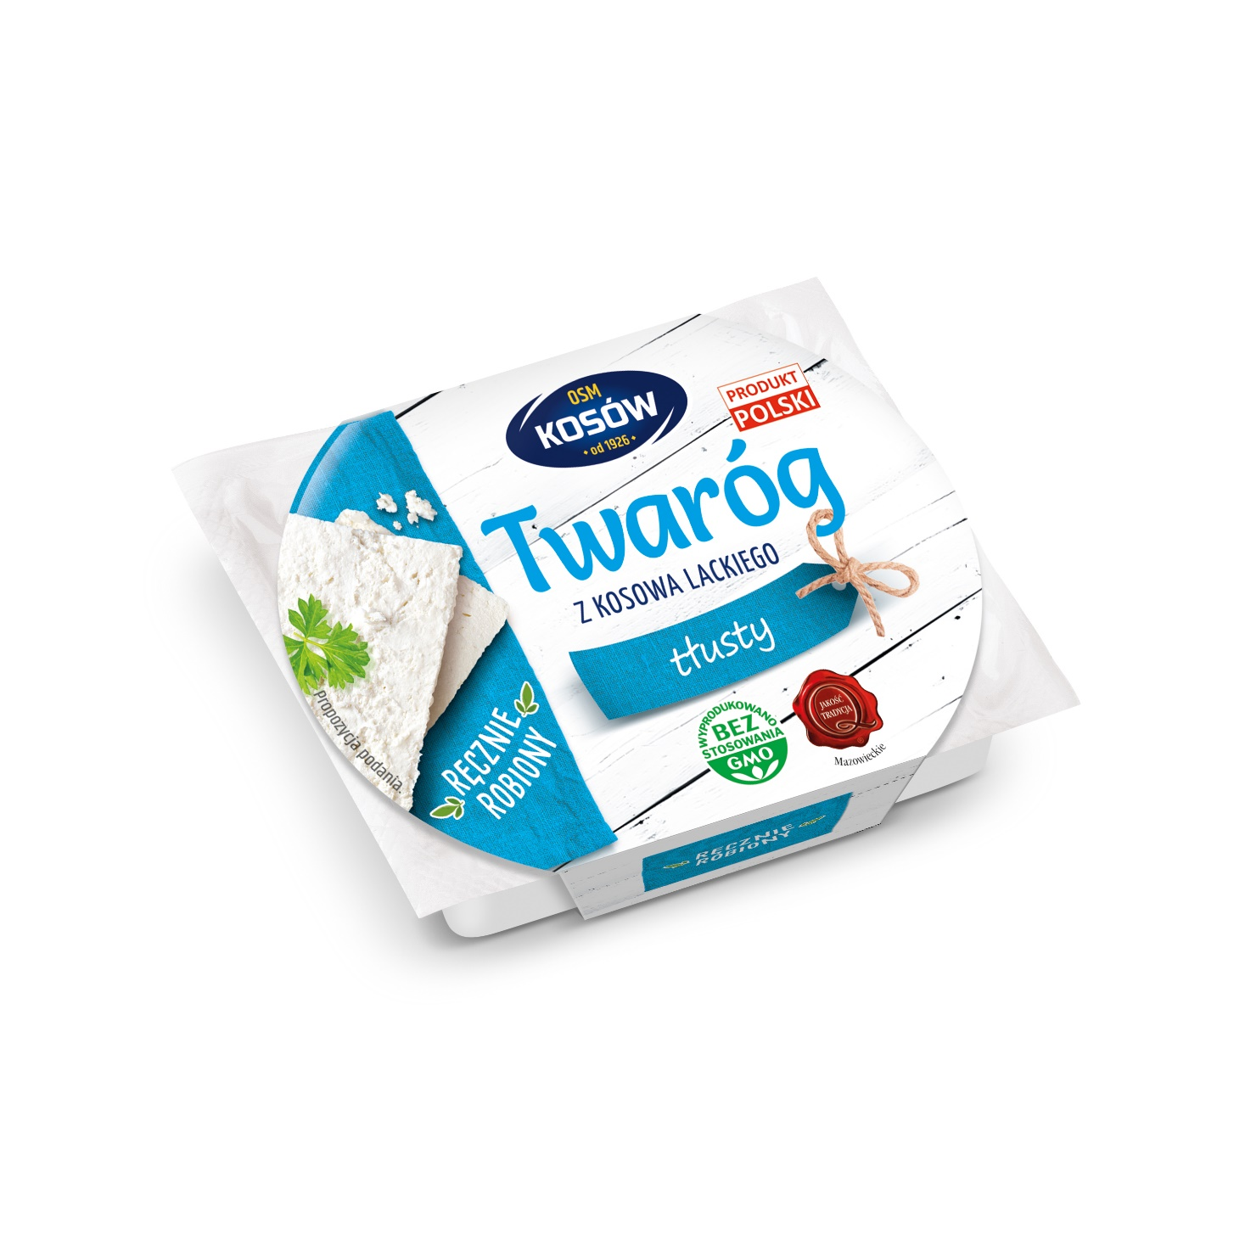

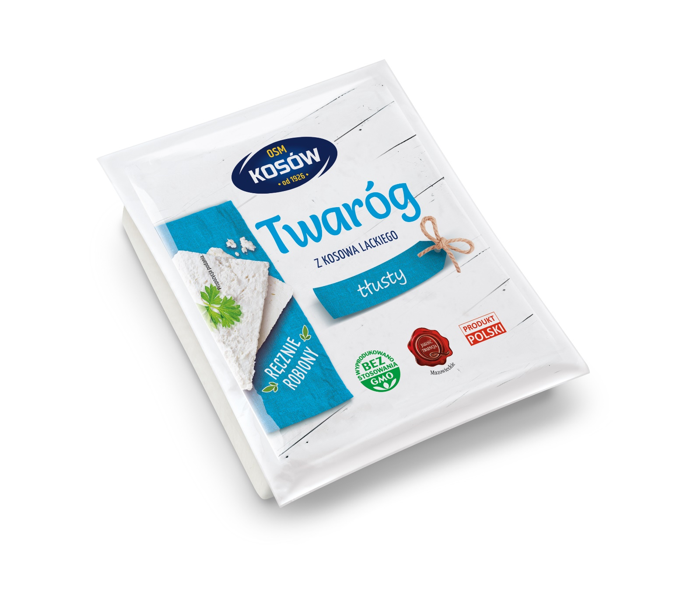

* masło tradycyjne

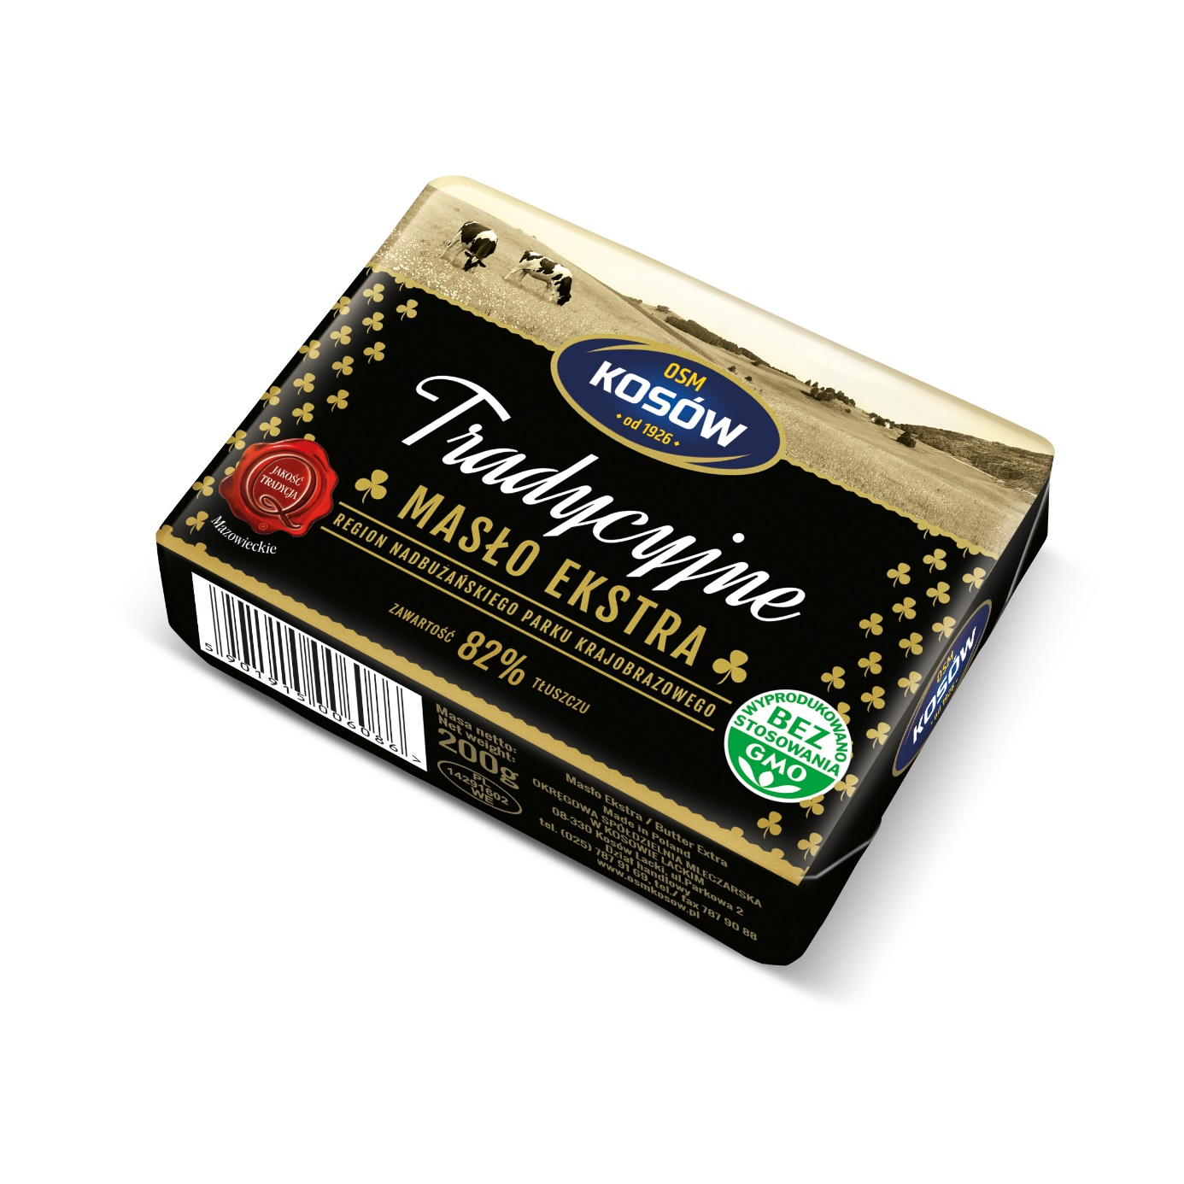

* śmietanka kremowa 30%

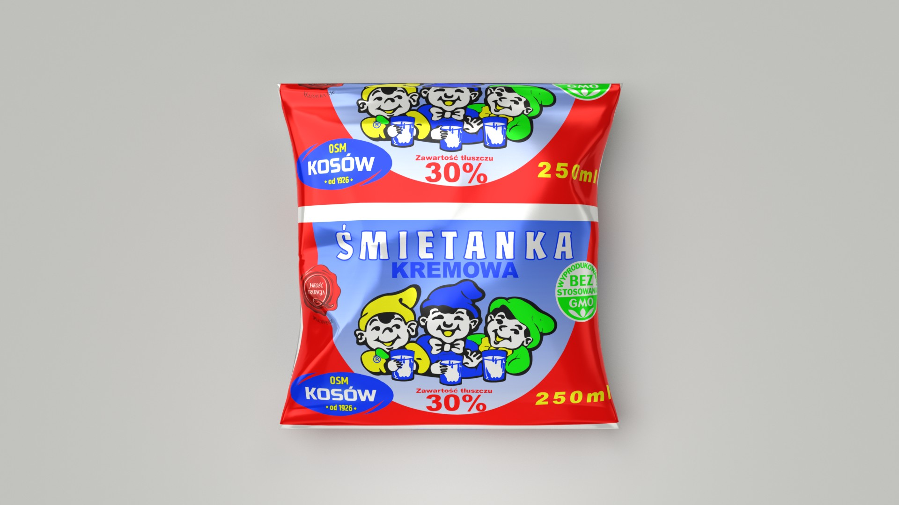

* masło ekstra

